Họ và tên: Nguyễn Thị Ngọc Hân

MSSV: 1050080011

LỚP: 10ĐH_CNPM1(Học ghép)

Bài Làm

**Lab 1: NỀN TẢNG NGÔN NGỮ LẬP TRÌNH C#**

Thực hành 1: Sử dụng ngôn ngữ lập trình C# để tính và hiển thị chu vi, diện tích

của hình chữ nhật có chiều dài a và chiều rộng b được nhập vào từ bàn phím.

Bước 1: Khởi động chương trình visual studio 2022.

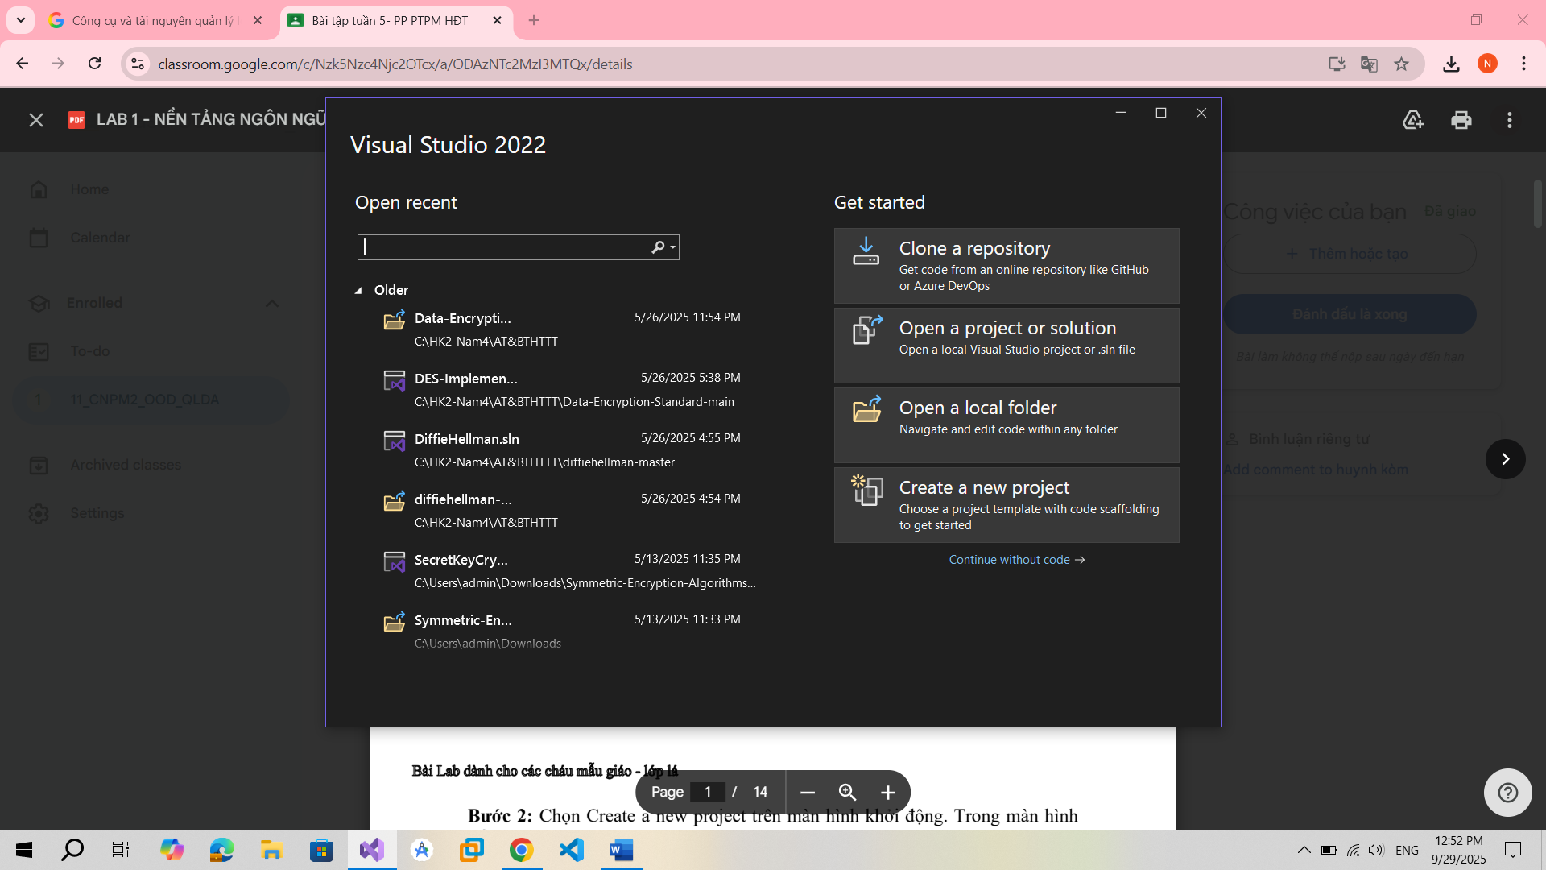

Bước 2: Chọn Create a new project trên màn hình khởi động. Trong màn hình

tiếp theo, ở mục All languages → chọn C# trong danh sách ngôn ngữ lập trình.

Mục All platforms → chọn Windows. Ở mục All project types → chọn Console.

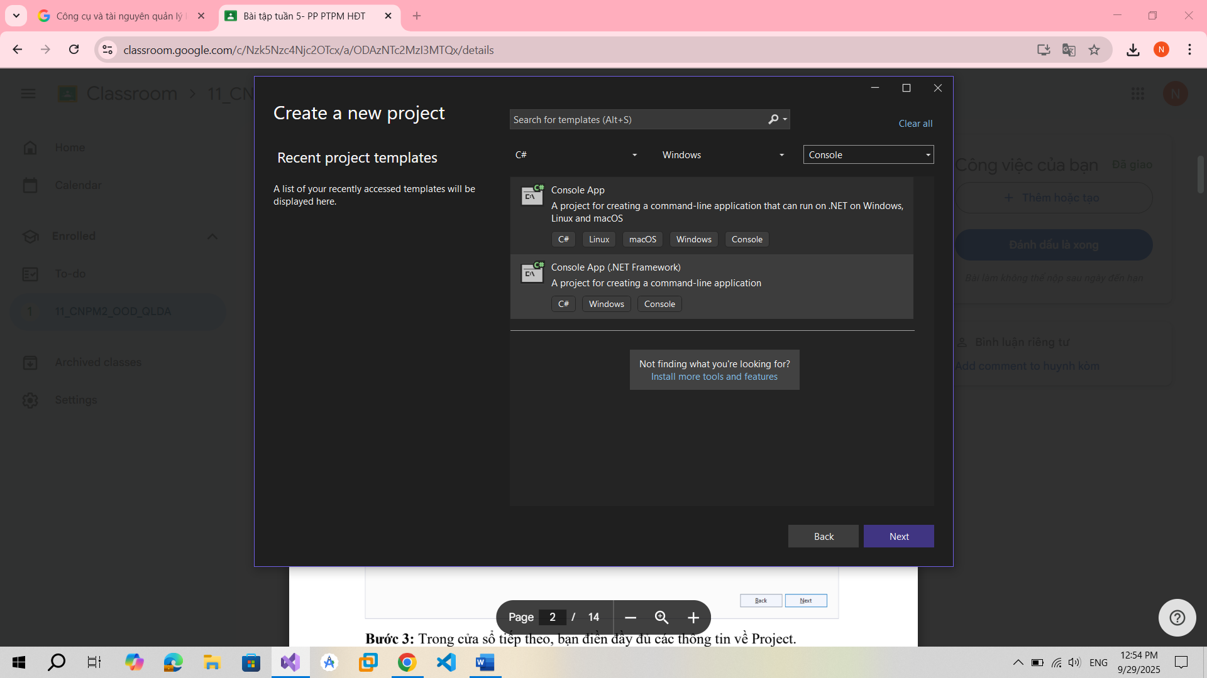

Bước 3: Trong cửa sổ tiếp theo, bạn điền đầy đủ các thông tin về Project.

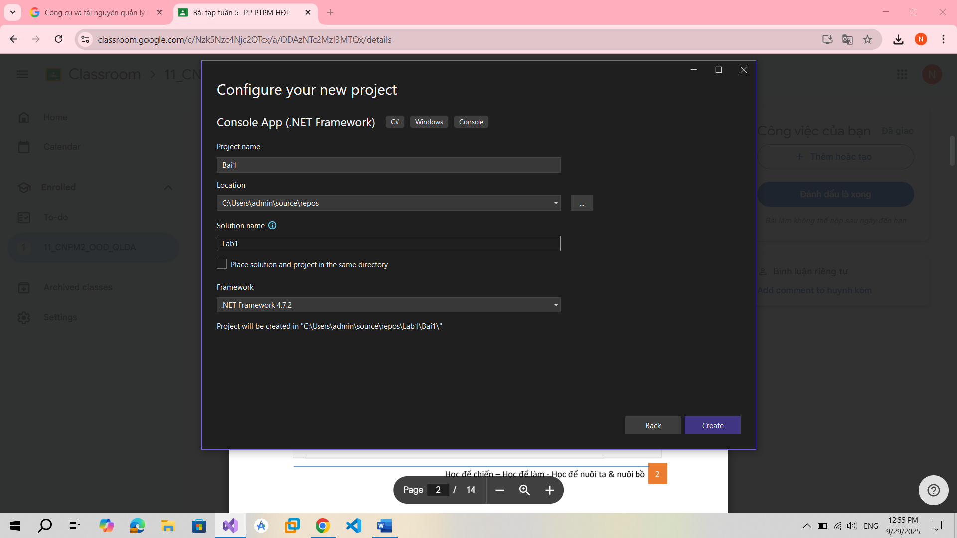

Đây là kết quả!

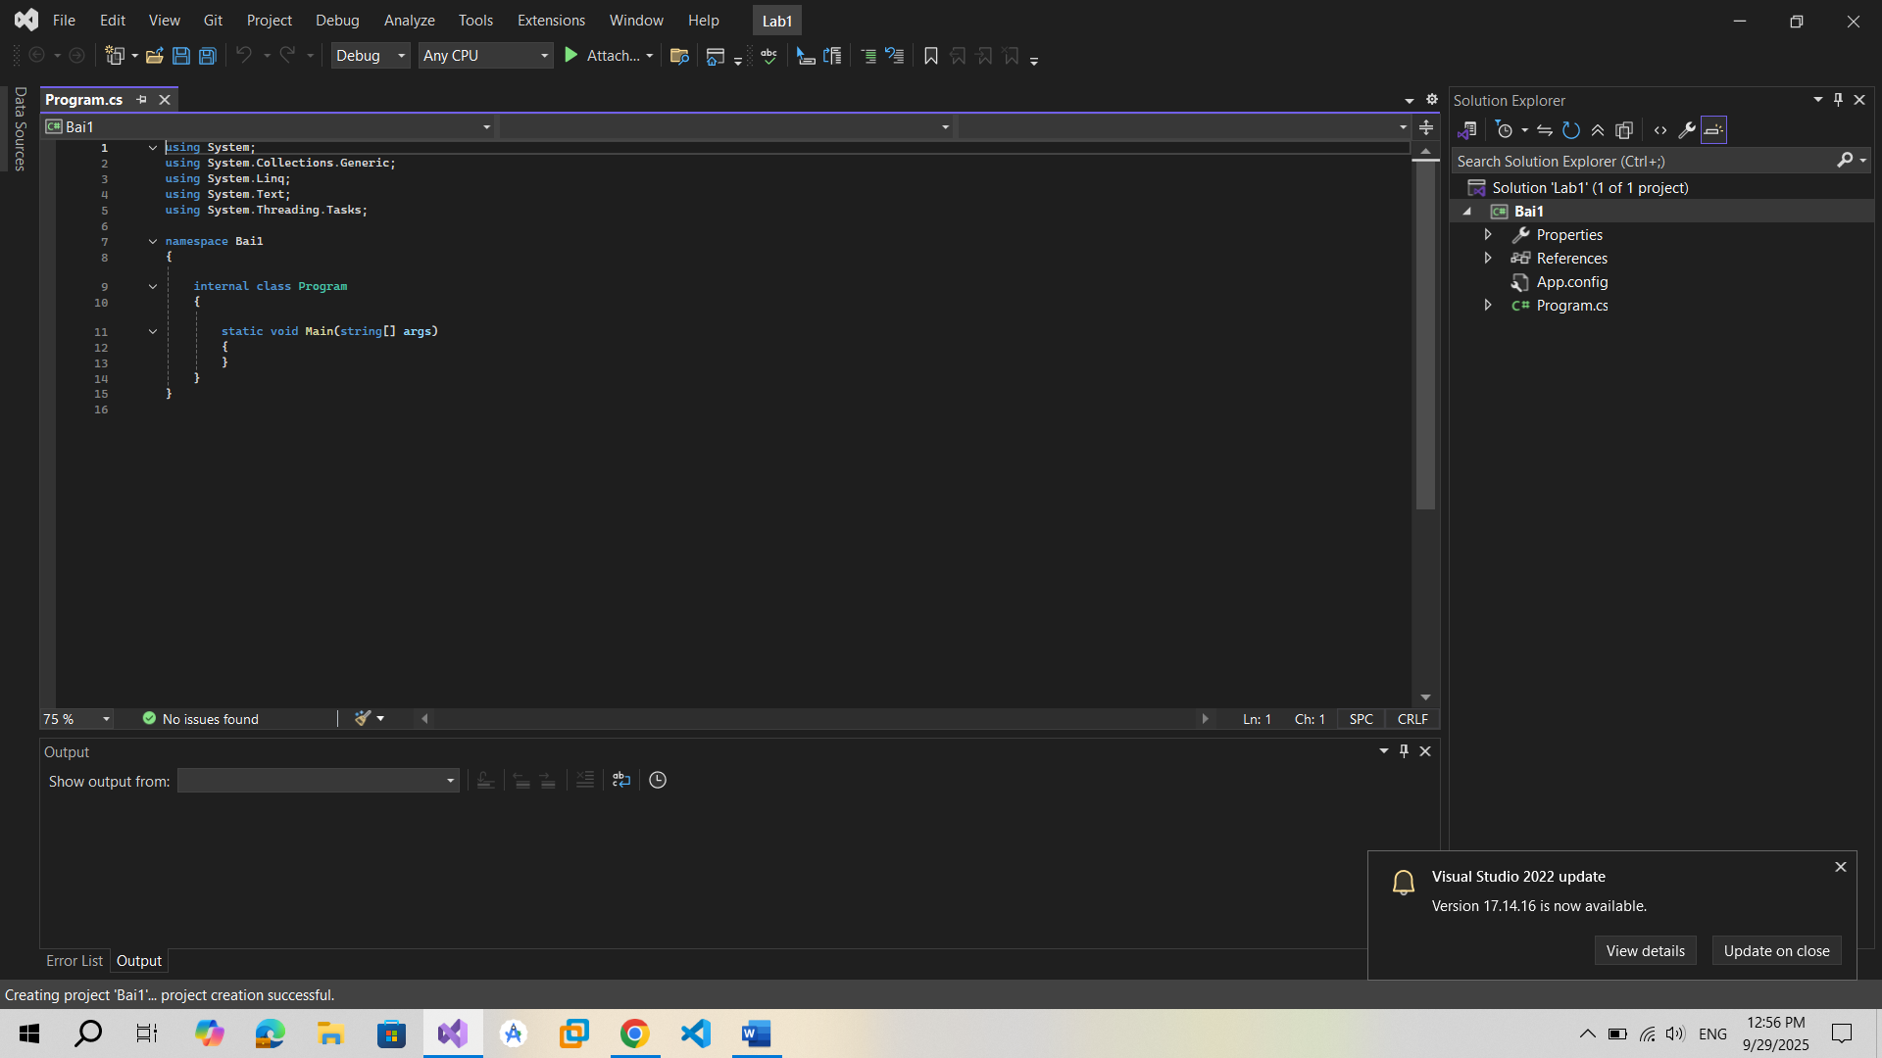

{Chương trình này thực hiện nhập chiều dài a và chiều rộng b từ bàn phím. Tính

và hiển thị chu vi và diện tích của hình chữ nhật}

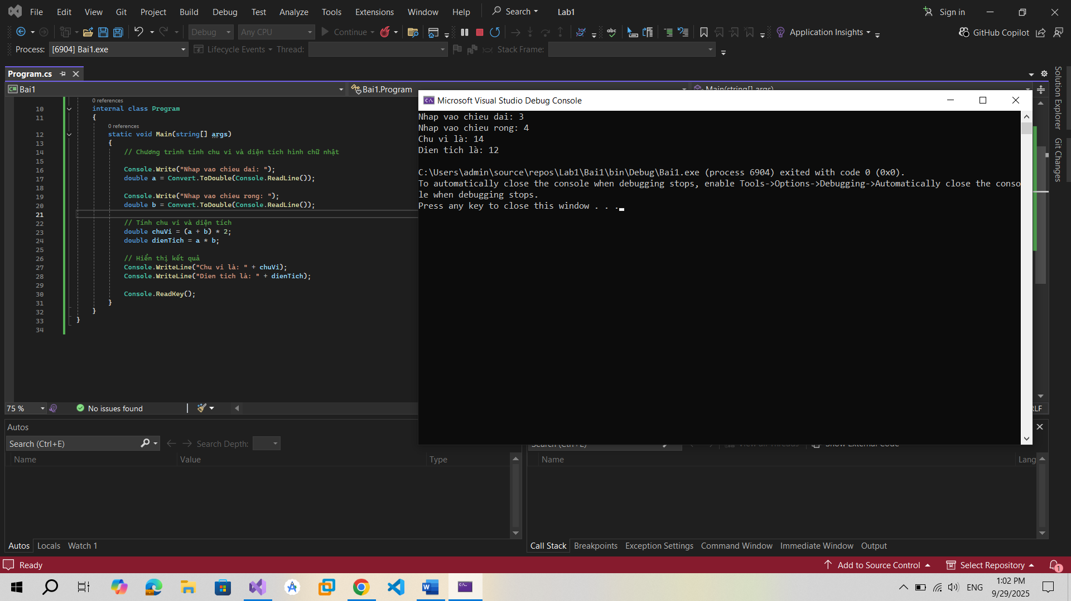

Thực hành 2: Tìm số lớn hơn trong 2 số nguyên a và b được nhập vào từ bàn

phím.

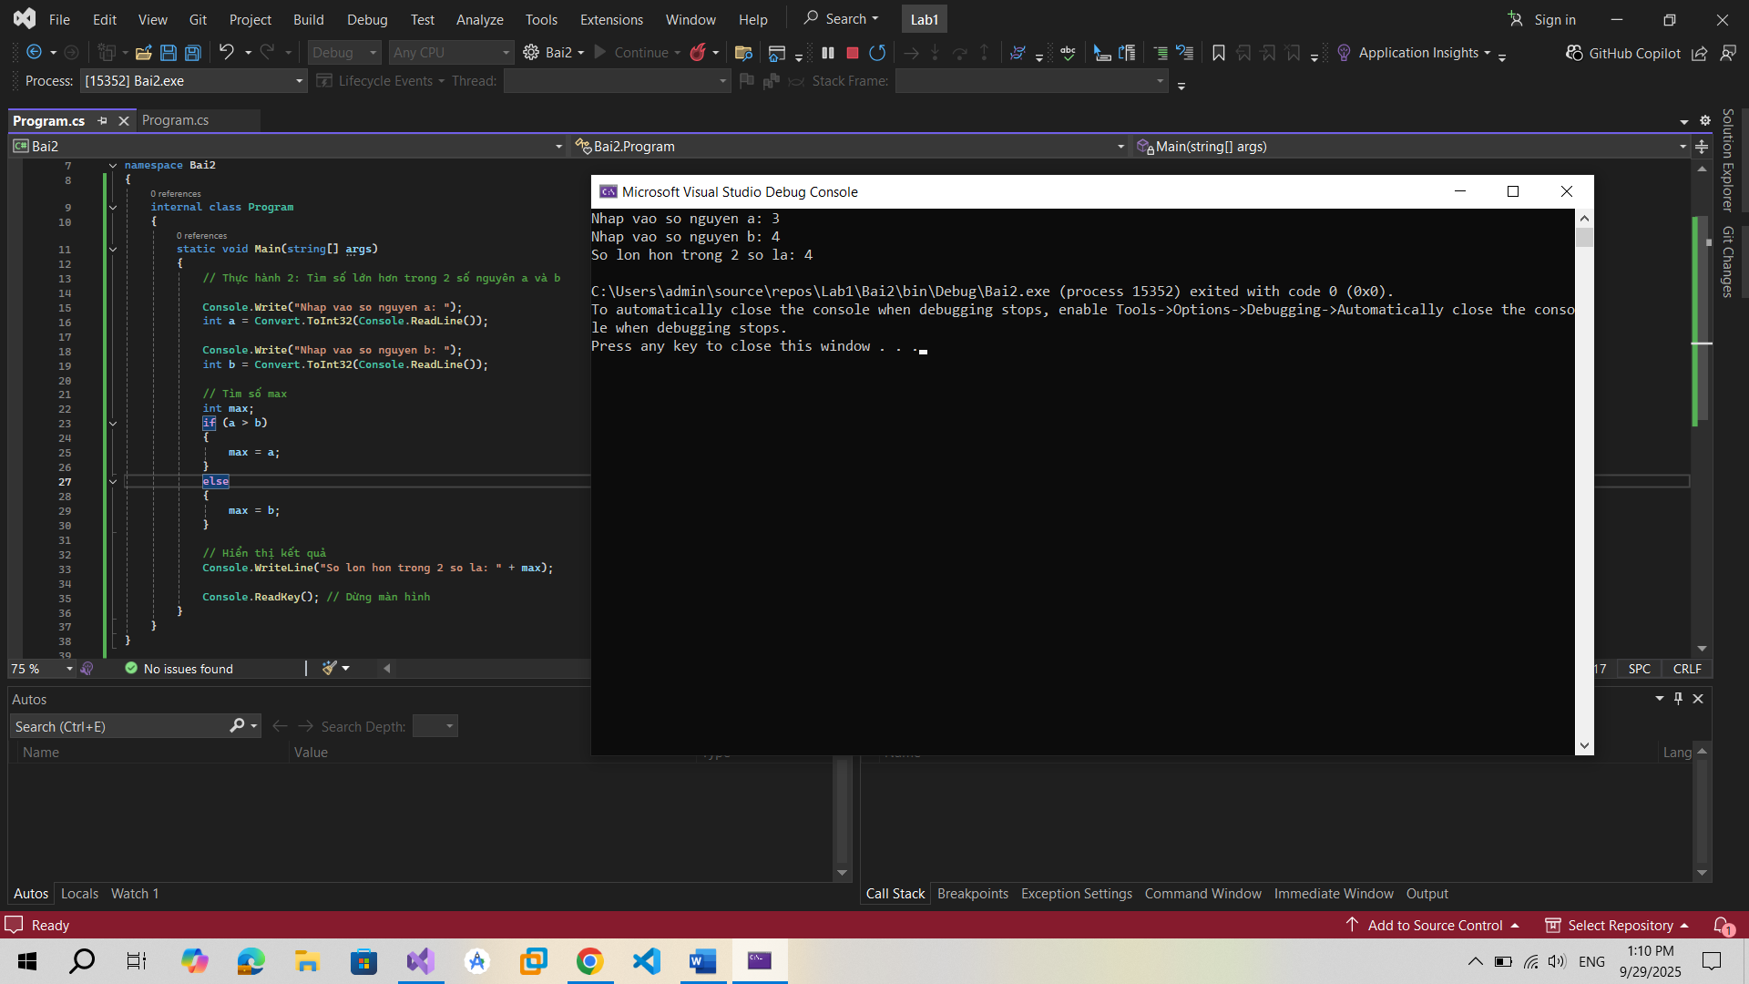

Thực hành 3: Tìm số có giá trị lớn nhất trong 3 số nguyên a, b, c được nhập vào

từ bàn phím.

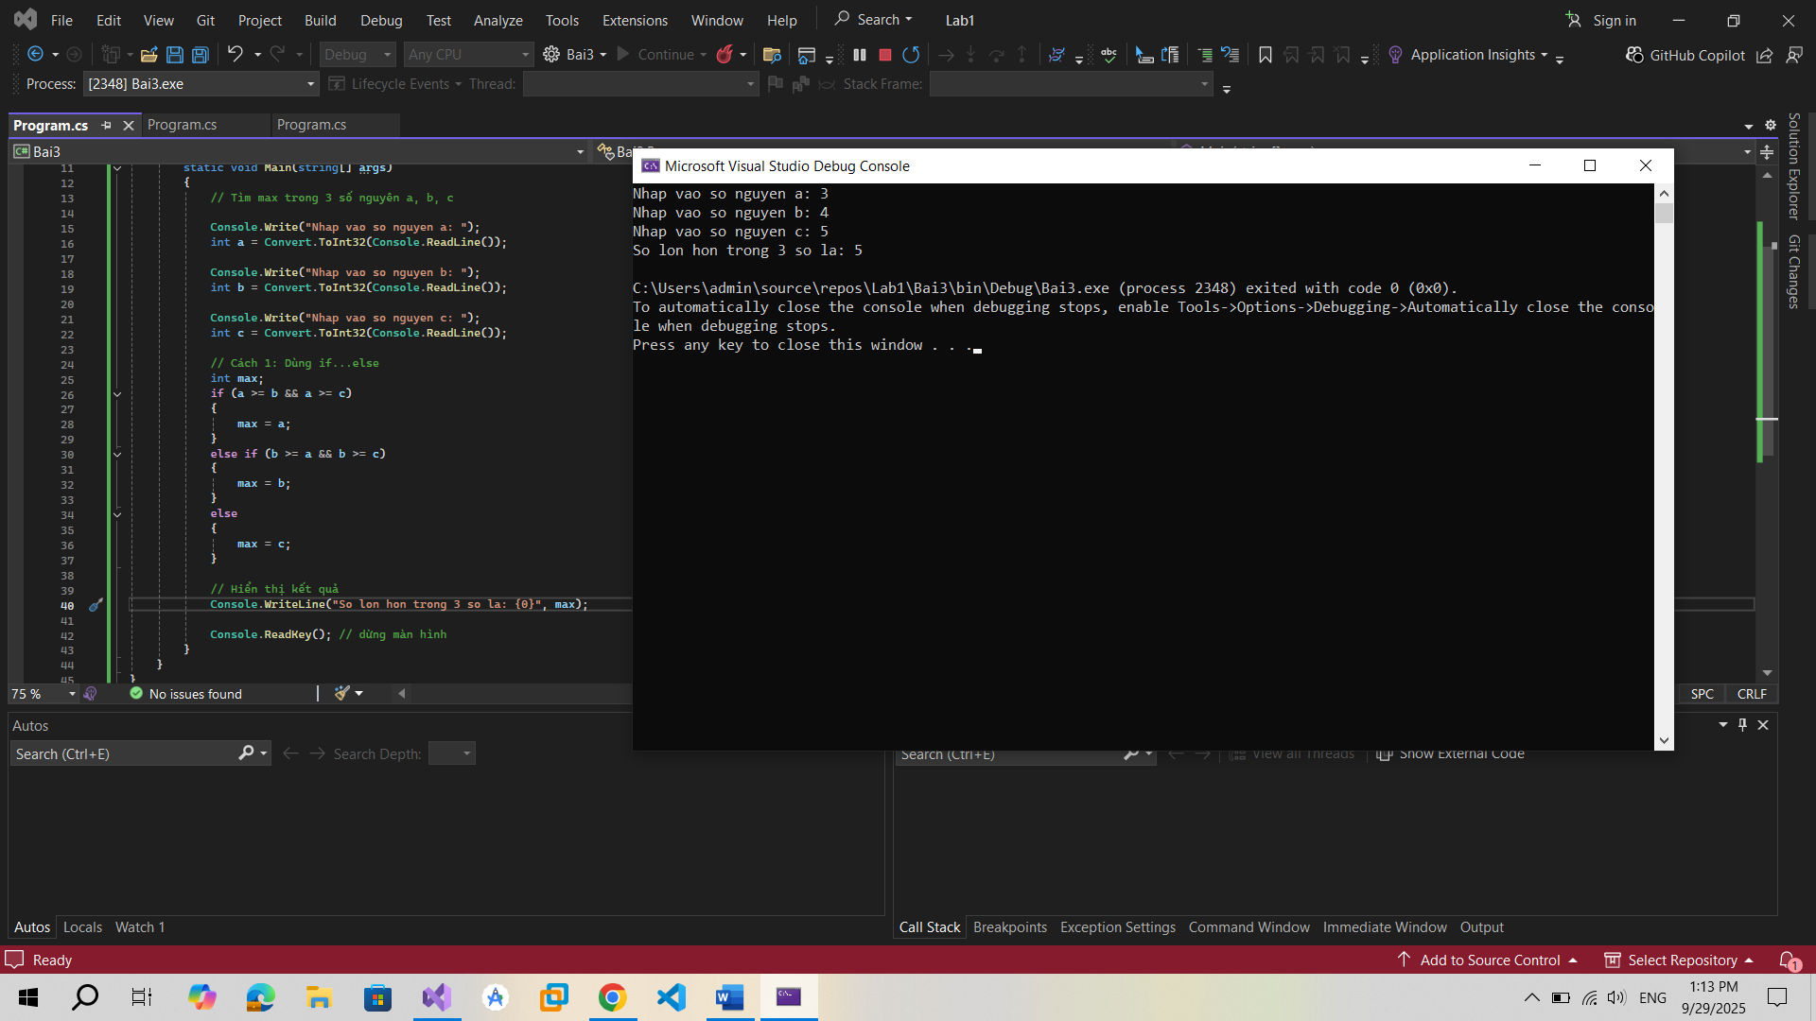

Thực hành 4: Cho biết một tháng có bao nhiêu ngày. Biết tháng, năm được nhập

vào từ bàn phím.

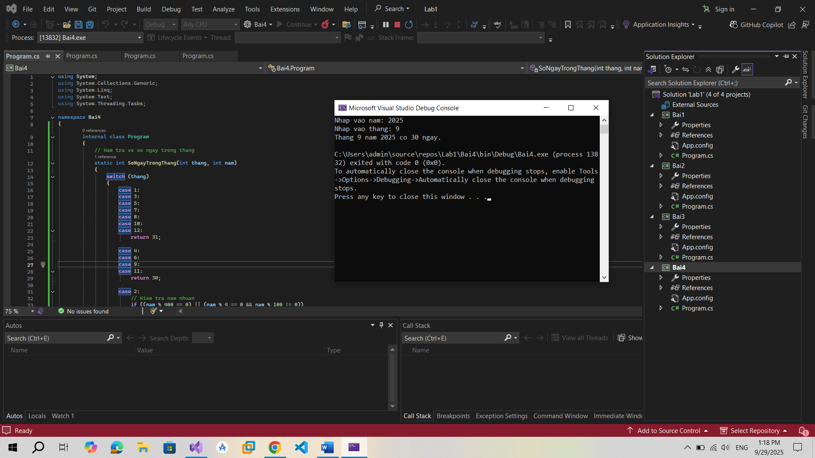

Thực hành 5: Viết chương trình nhập vào một số nguyên n. Cho biết:

a) n là số chẵn hay số lẻ?

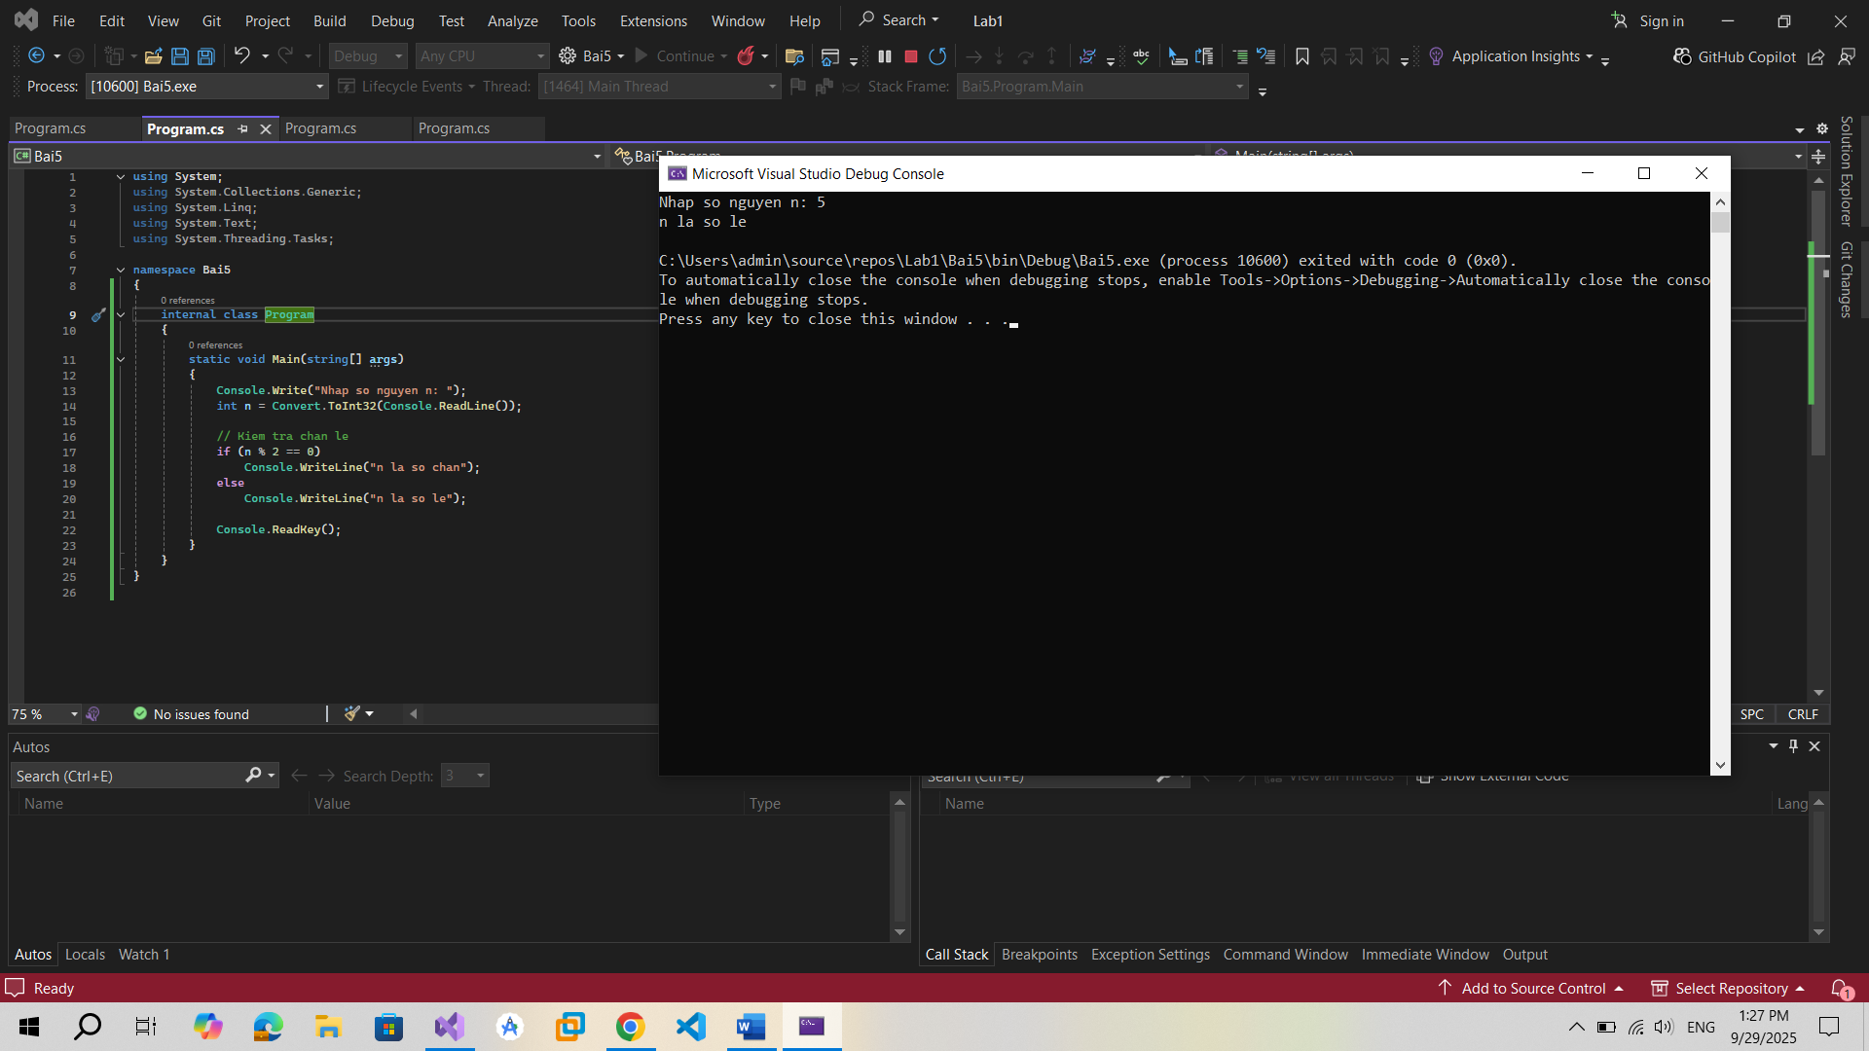

b) n là số âm hay số không âm?

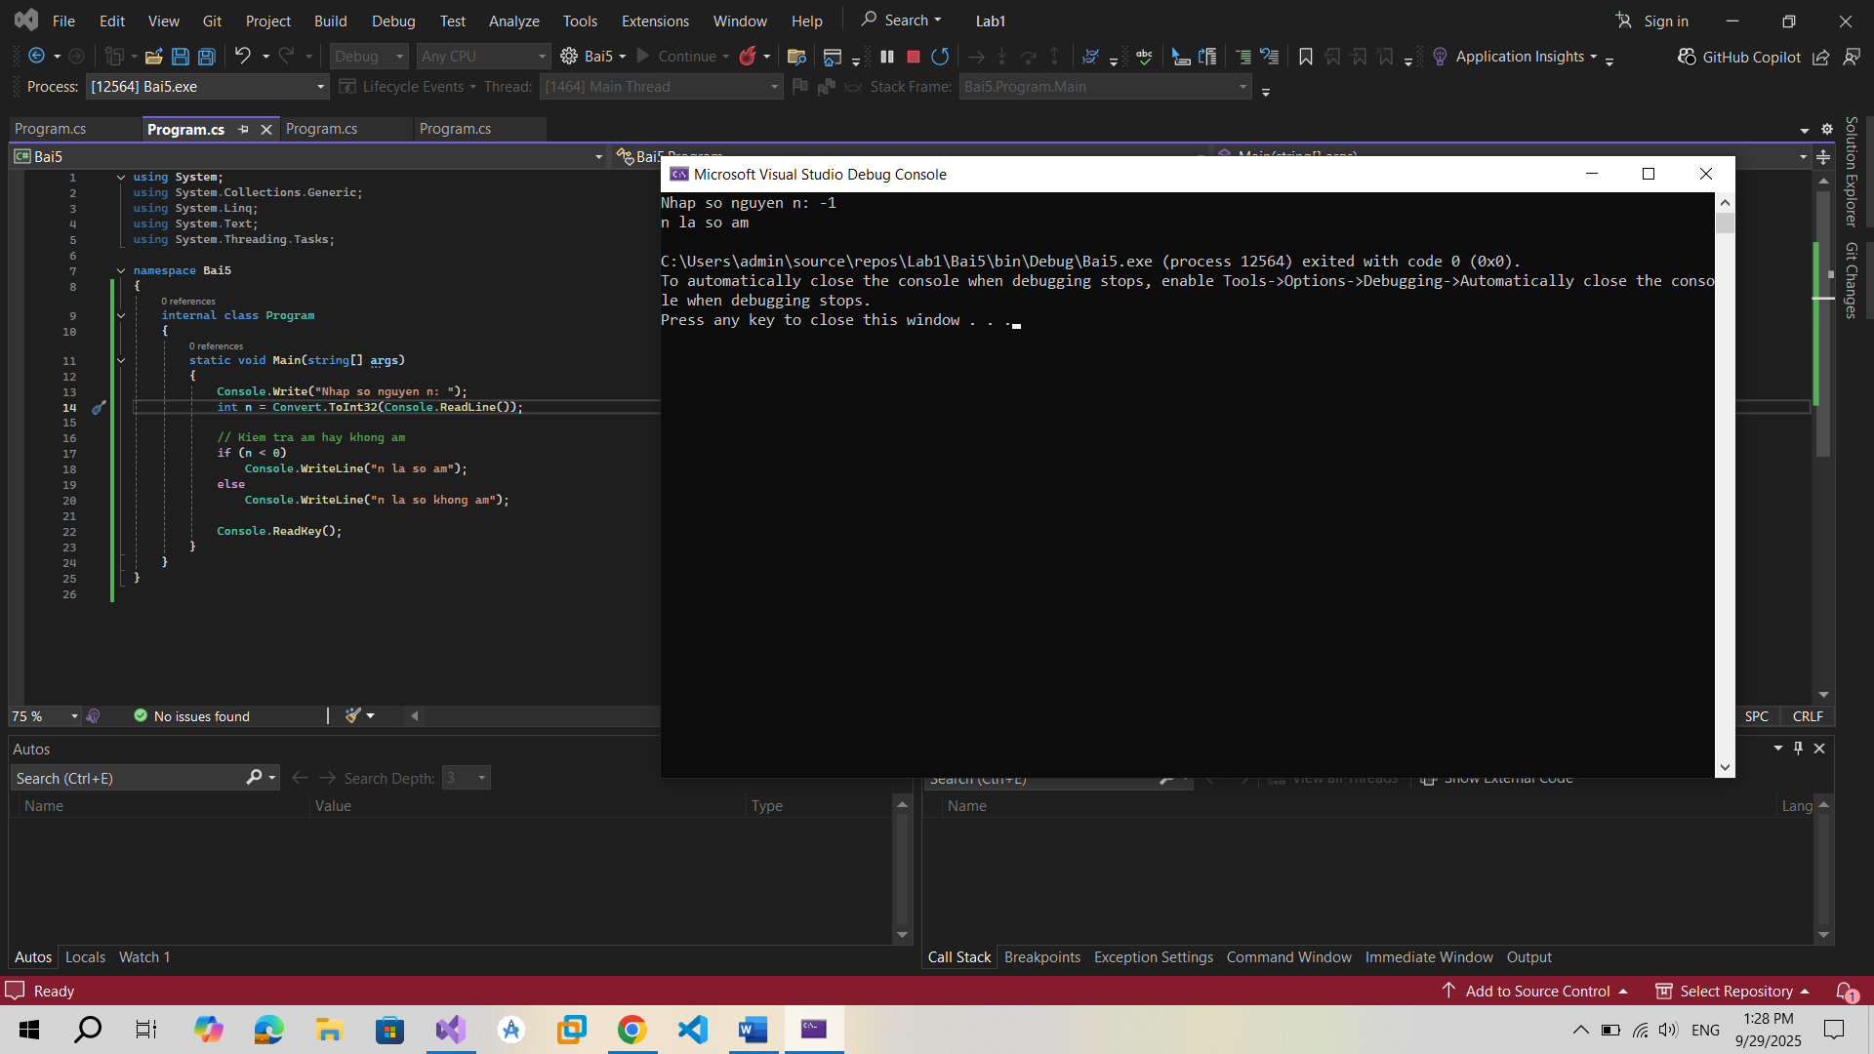

Thực hành 6: Viết chương trình nhập vào 2 số thực dương chỉ chiều dài và chiều

rộng của hình chữ nhật. In ra màn hình chu vi và diện tích của hình chữ nhật đó.

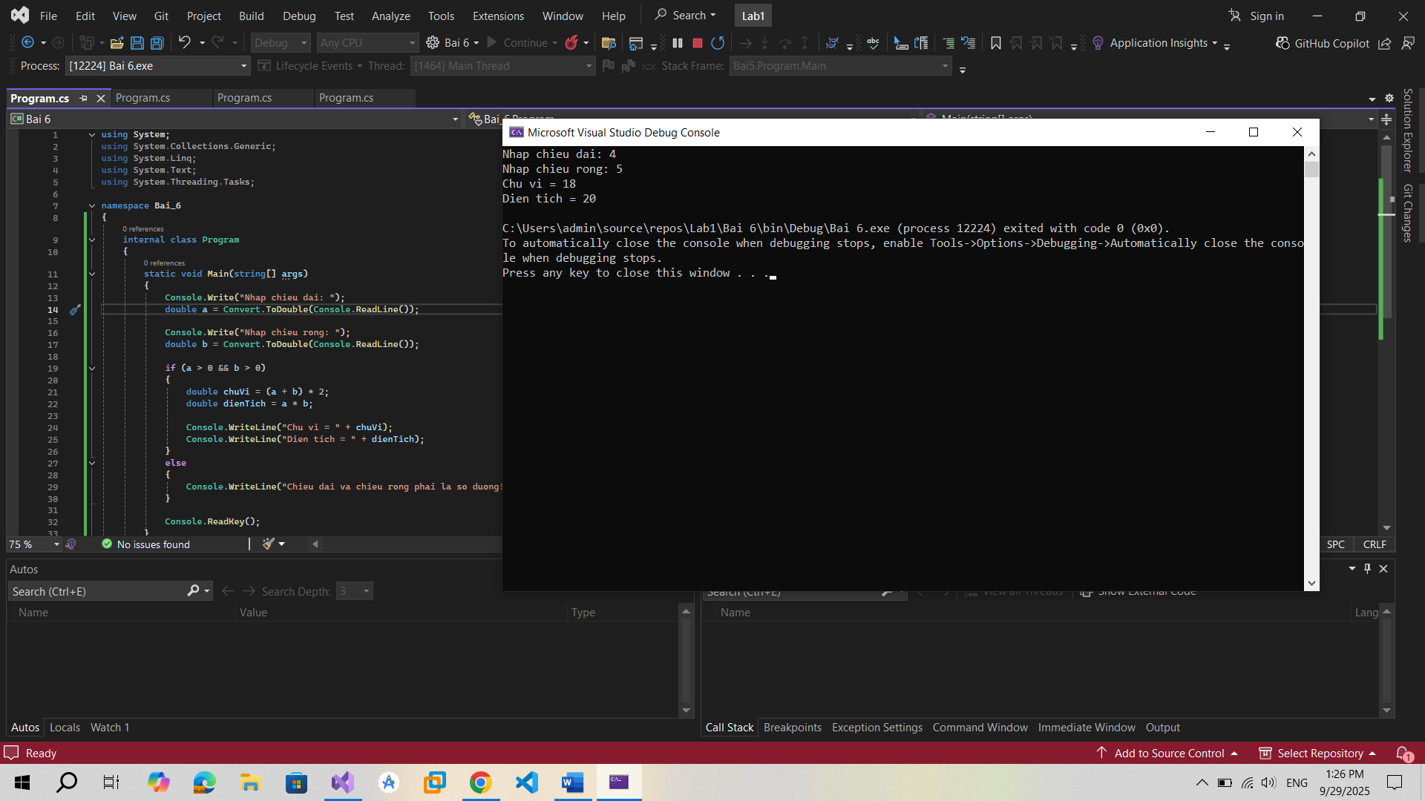

Thực hành 7: Viết chương trình nhập vào ba số thực chỉ độ dài của ba đoạn

thẳng. Kiểm tra nếu ba đoạn thẳng này lập thành được một tam giá thì hiển thị

chu vi và diện tích của tam giác đó.

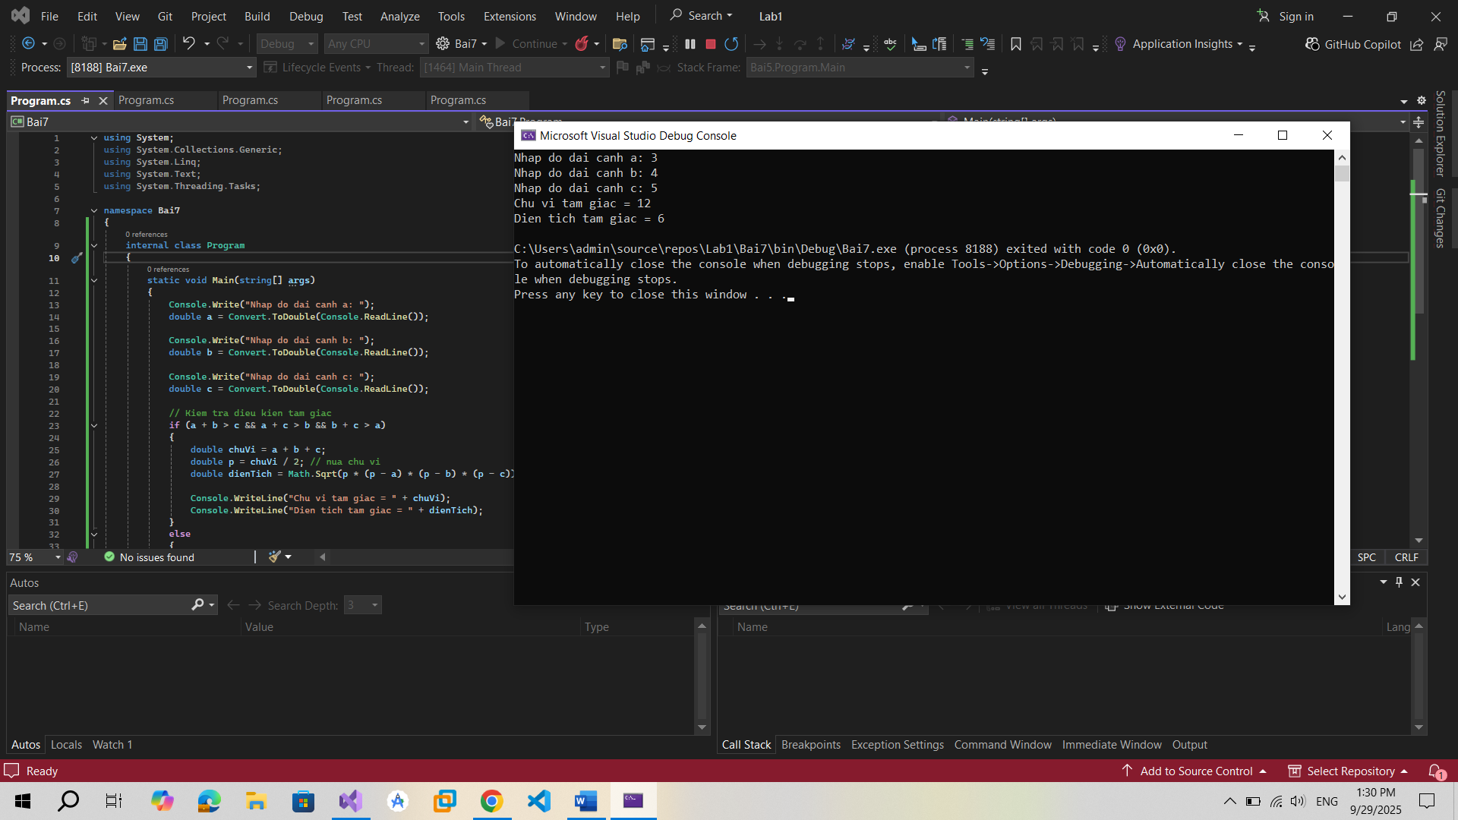

Thực hành 8: Viết chương trình giải phương trình bậc 2: ax2 + bx + c = 0.

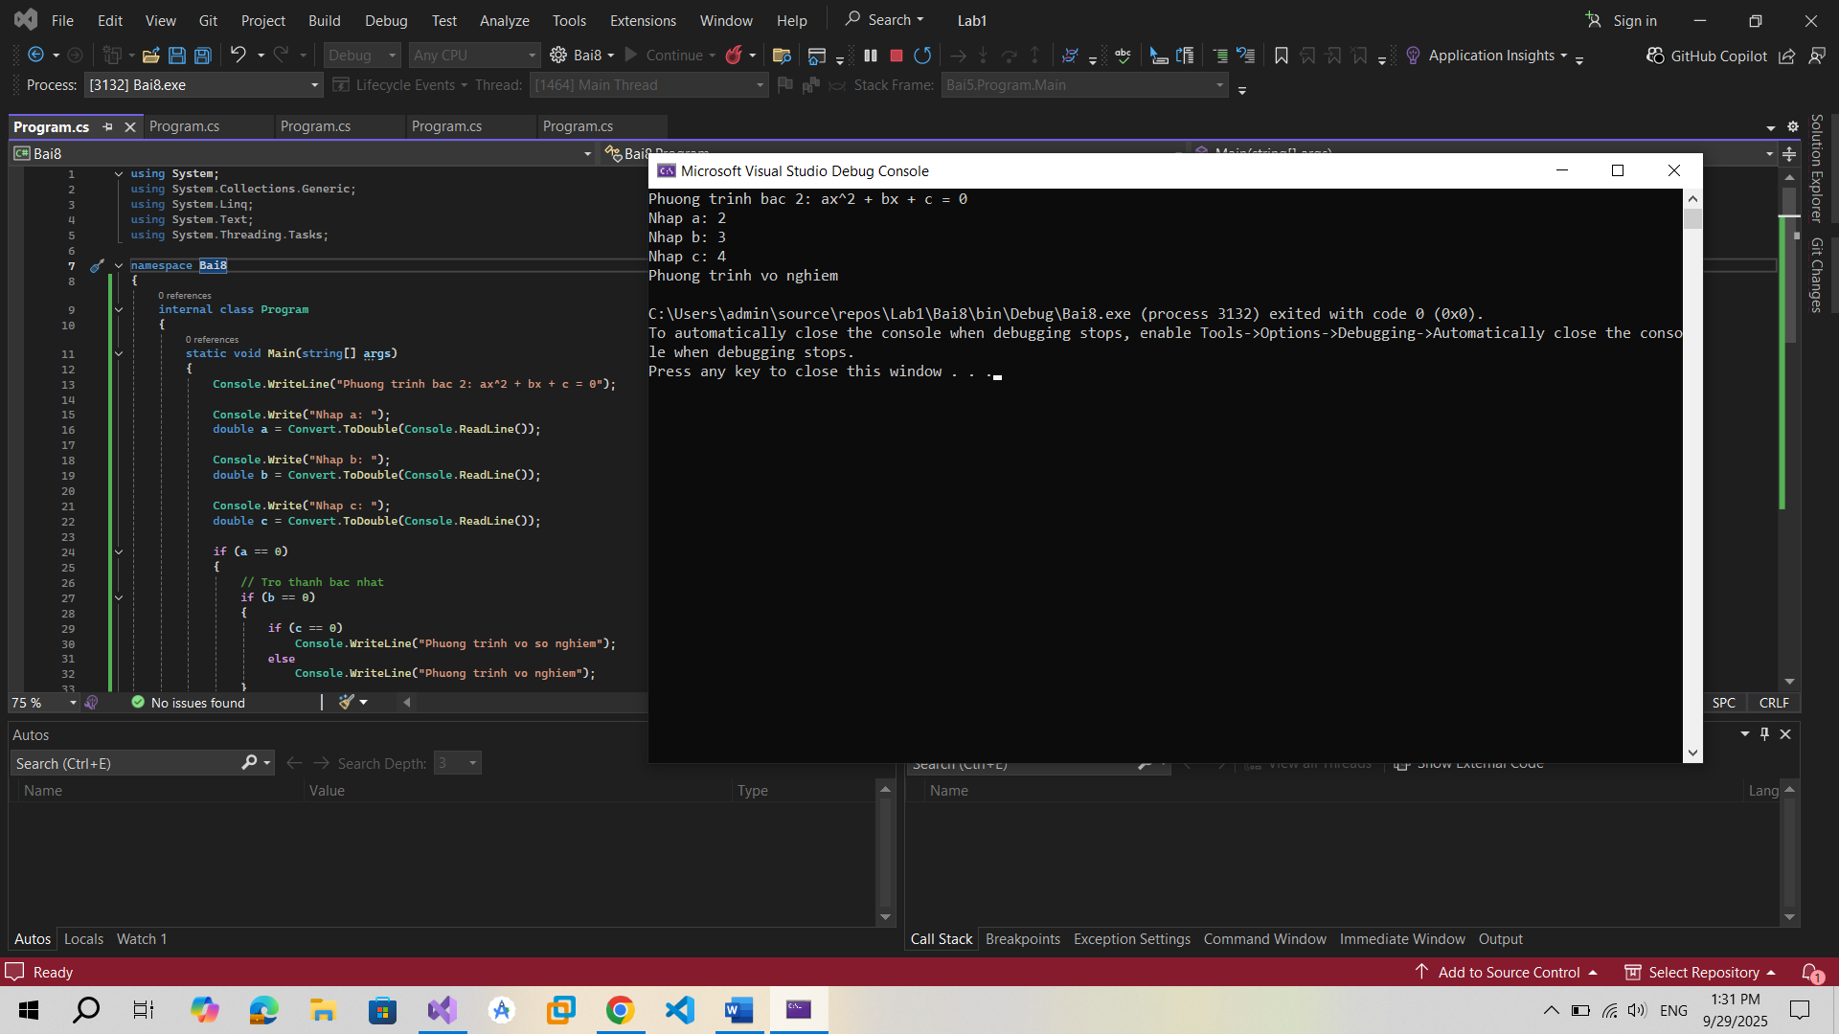

Thực hành 9: Tính tổng các phần tử trong mảng.

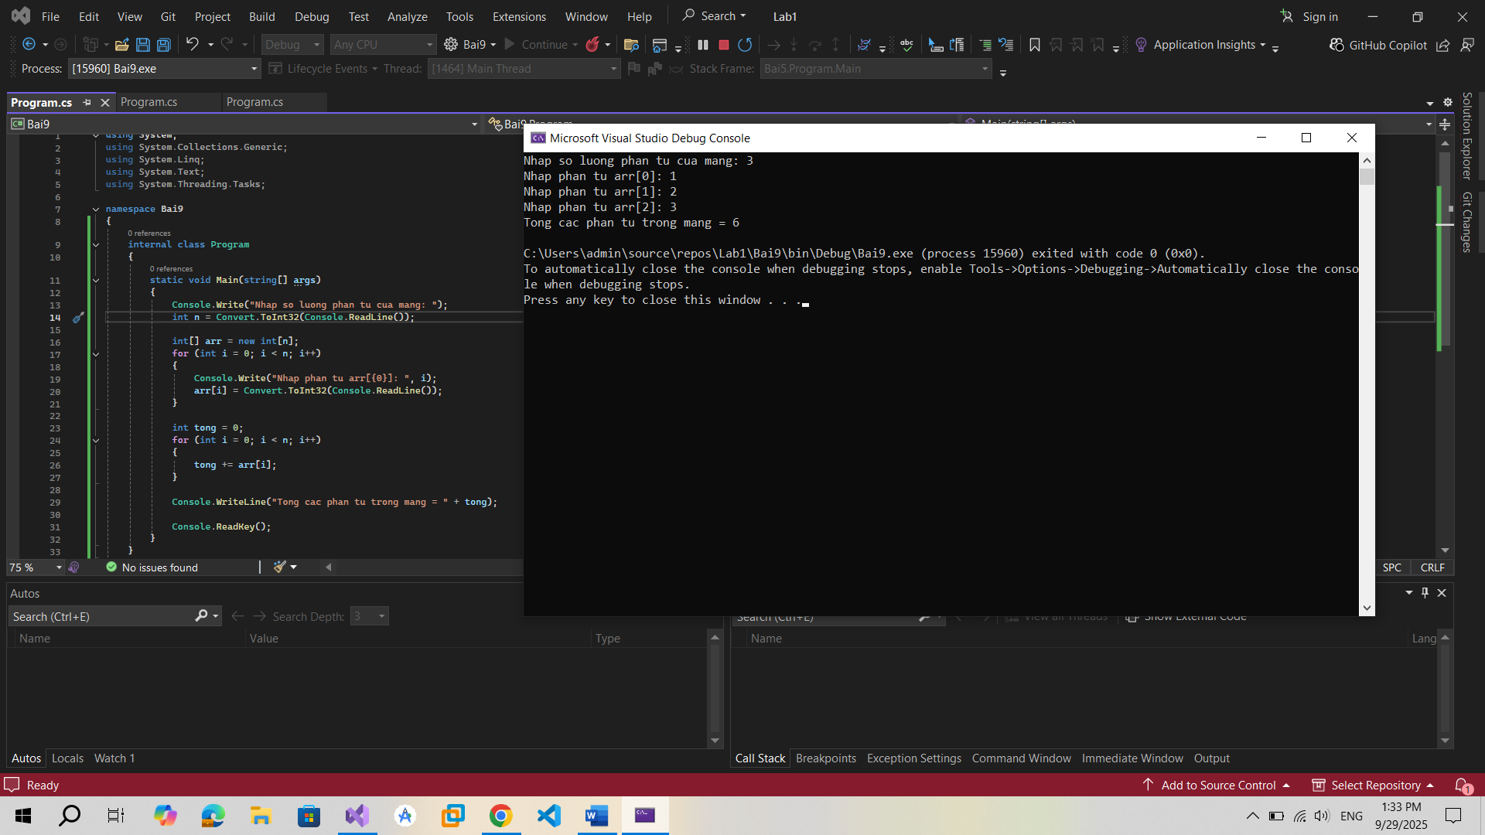

Thực hành 10: Dùng giải thuật sắp xếp chọn (Selection Sort) để sắp xếp tăng

dần mảng các số nguyên. Mảng các số nguyên được lưu trong tệp văn bản có tên

là “input_array.txt”.

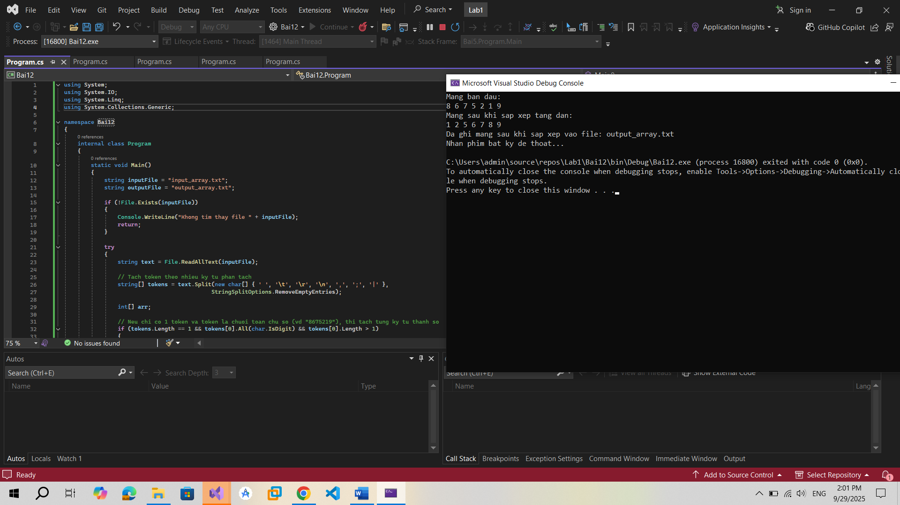

Thực hành 11: Chèn thêm một số nguyên được nhạp vào từ bàn phím vào mảng

đã sắp xếp tăng dần nhưng không làm mất tính tăng dần của mảng.

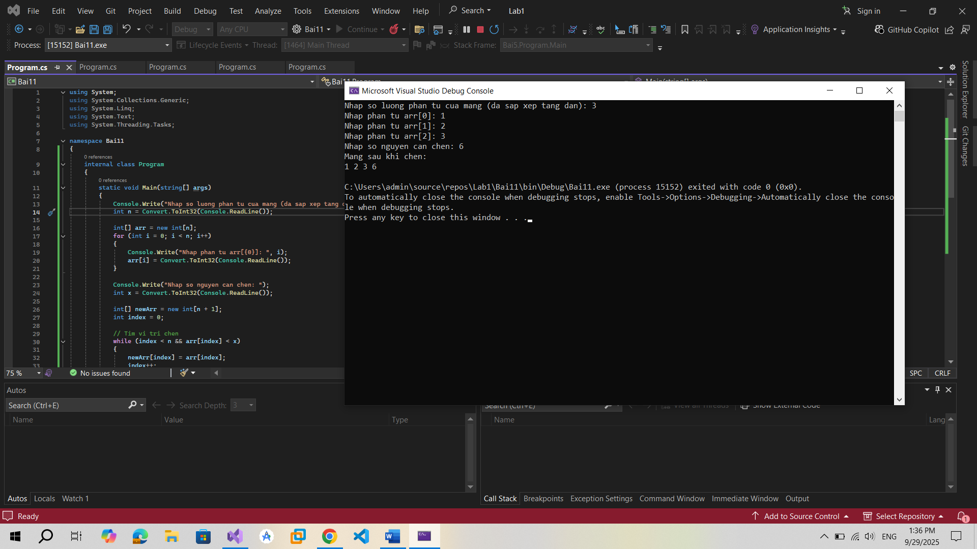

**LAB 2:**

**WINDOWS FORMS APPLICATION ĐƠN GIẢN**

1. Tạo Project Windows Forms Application trên Microsoft visualstudio 2022

Bước 1: Khởi động chương trình visual studio 2022.



Bước 2: Chọn Create a new project trên màn hình khởi động. Trong màn hình

tiếp theo, ở mục All languages → chọn C# trong danh sách ngôn ngữ lập trình.

Mục All platforms → chọn Windows. Ở mục All project types → chọn Desktop.

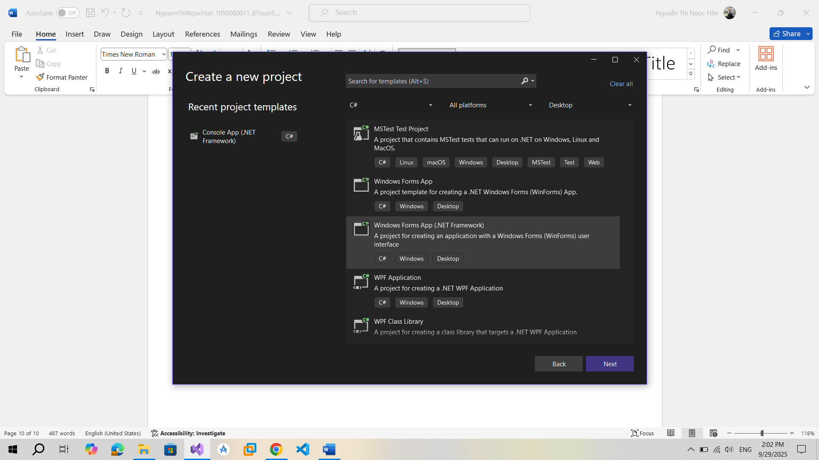

Bước 3: Trong cửa sổ tiếp theo, bạn điền đầy đủ các thông tin về Project.

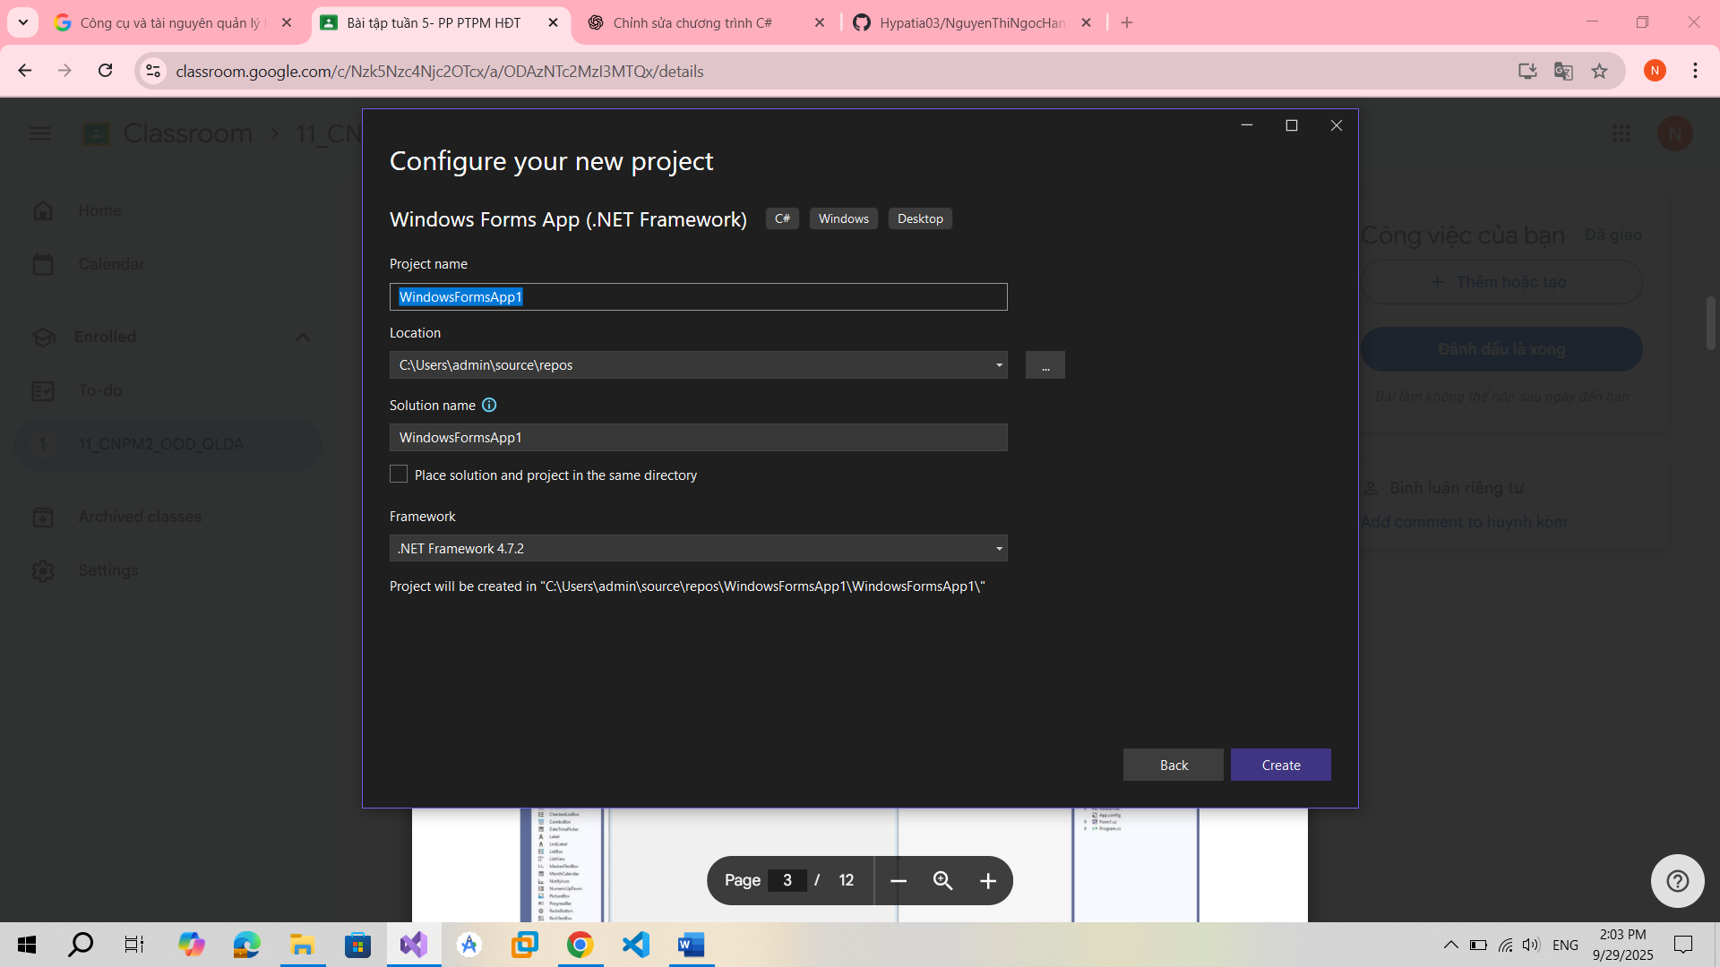

Kết quả:

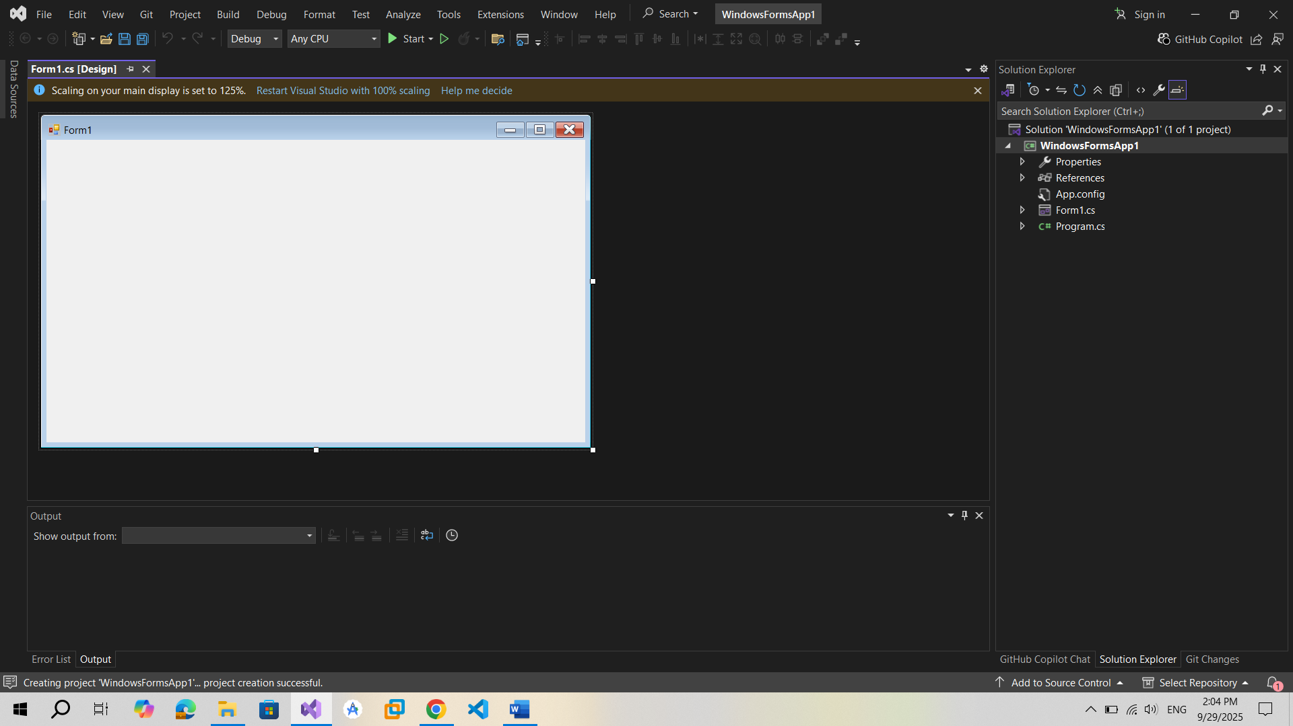

Thực hành 1:

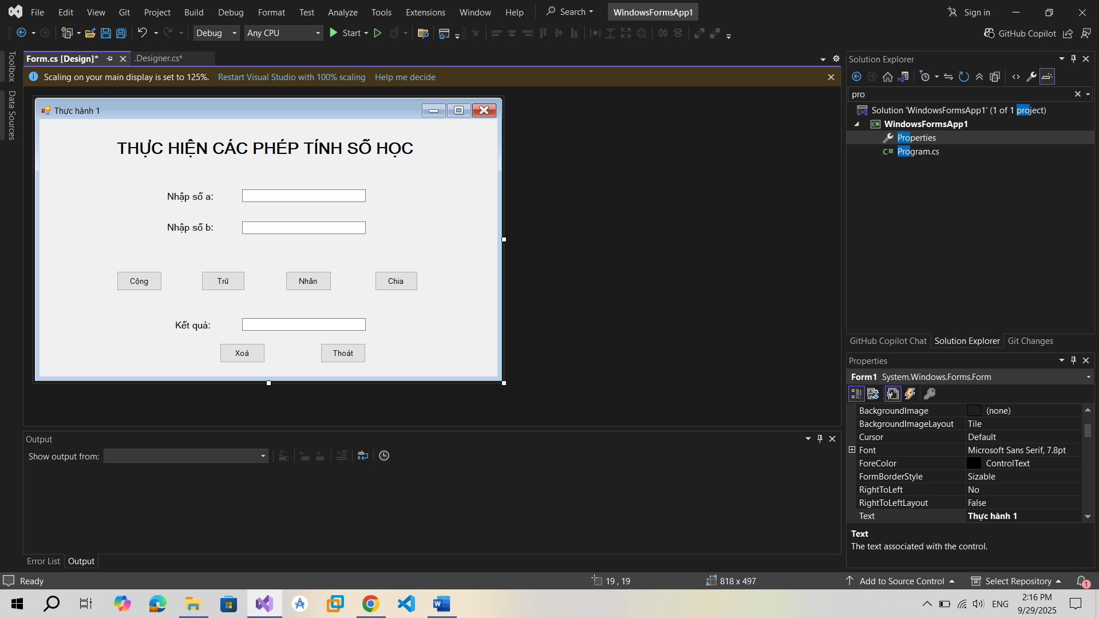

Lập trình cho các phép toán cộng, trừ, nhân, chia:

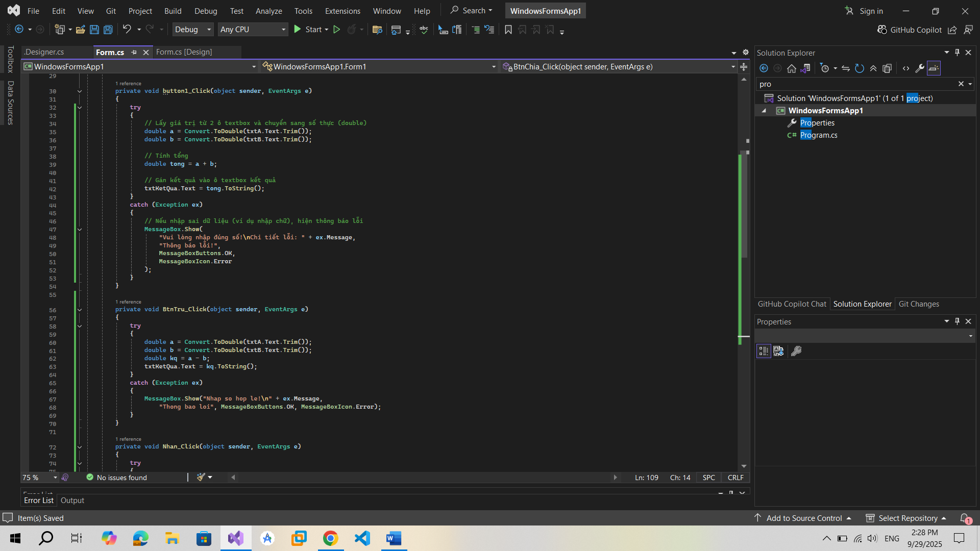

Xoá, Thoát:

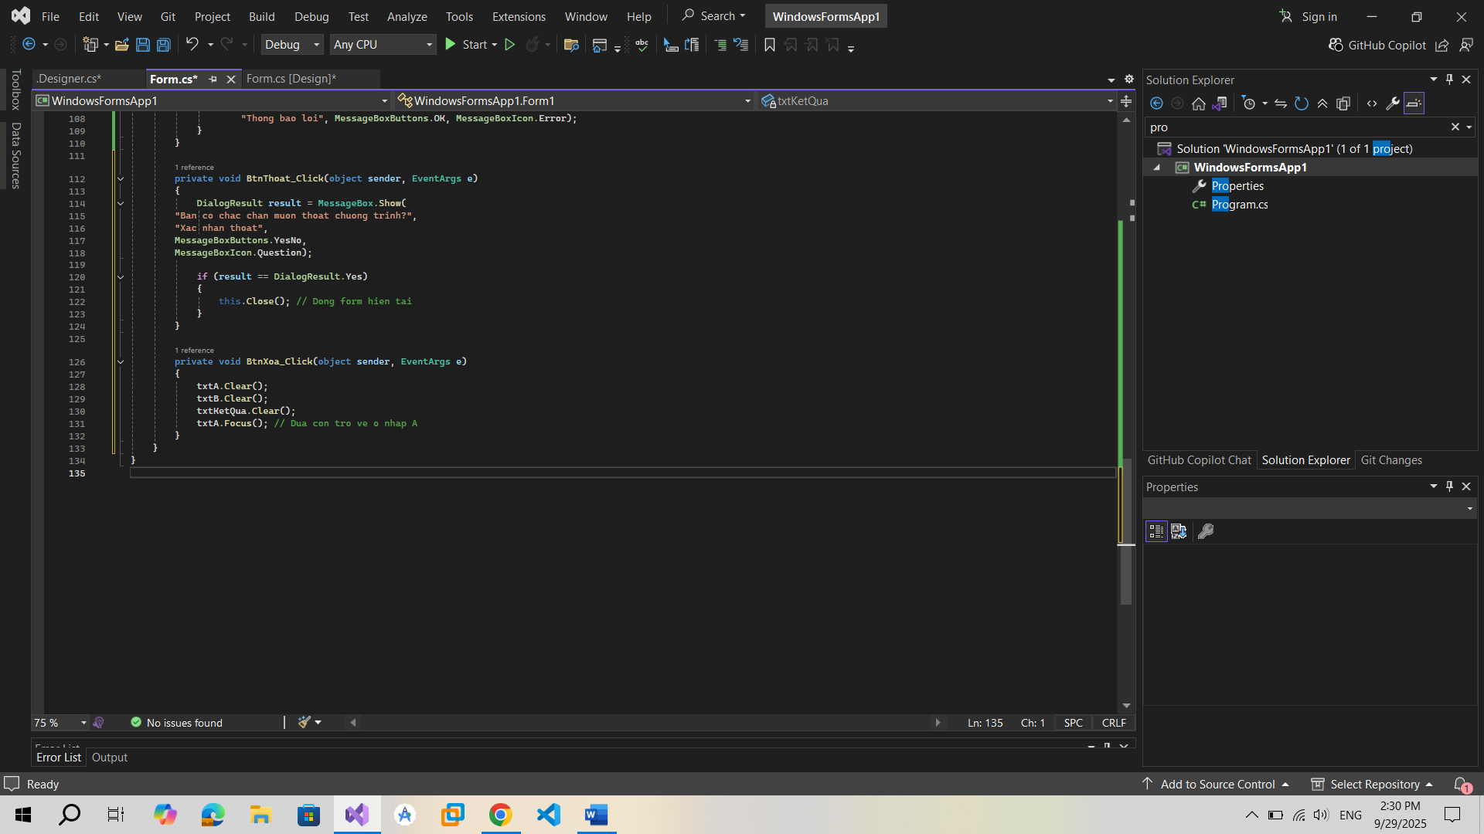

Áp dụng 1: Thêm vào một project có tên là “ApDung1”, thực hiện tìm ước số

chung lớn nhất và bội số chung nhỏ nhất của 2 số nguyên a và b:

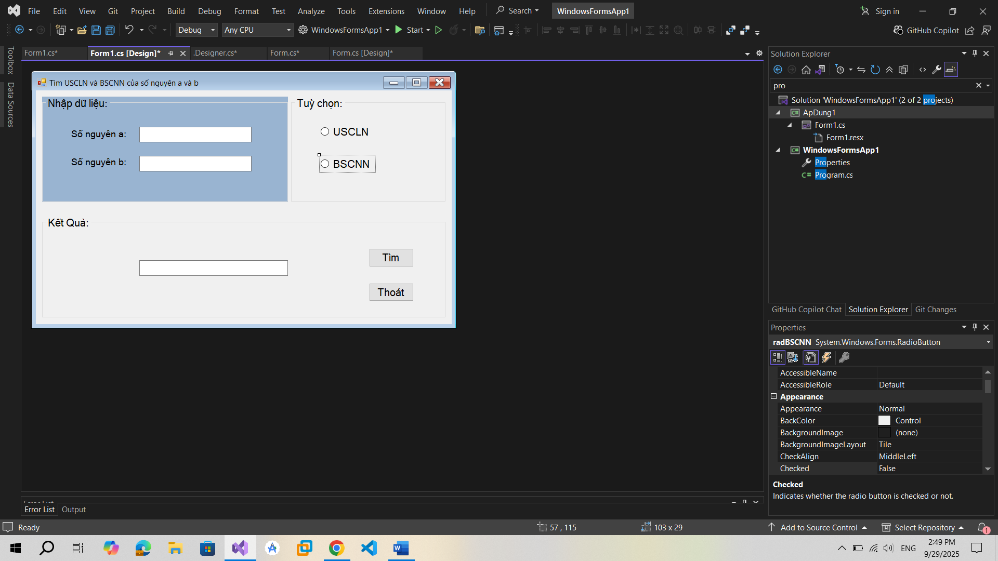

Viết 2 hàm để tính ước số chung lớn nhất và bội số chung nhỏ nhất của 2

số a và b. Khi nhấn vào nút Tìm, nếu người dùng chọn tùy chọn tìm

USCLN thì hiển thị ước số chung lớn nhất, ngược lại hiển thị bội số chung

nhỏ nhất.

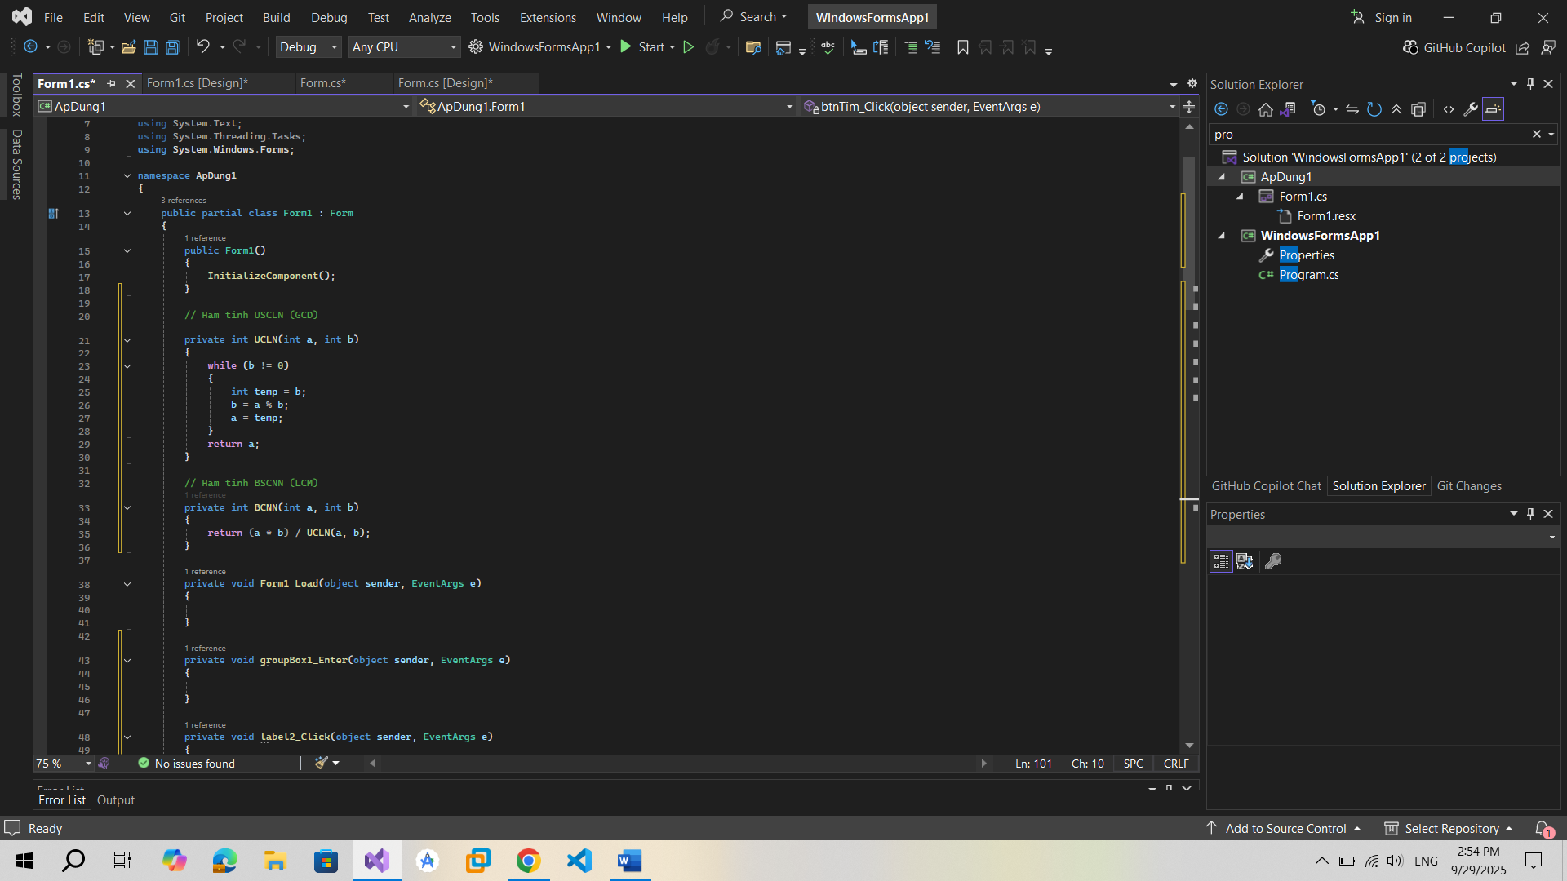

− Nút thoát để thoát khỏi chương trình.

